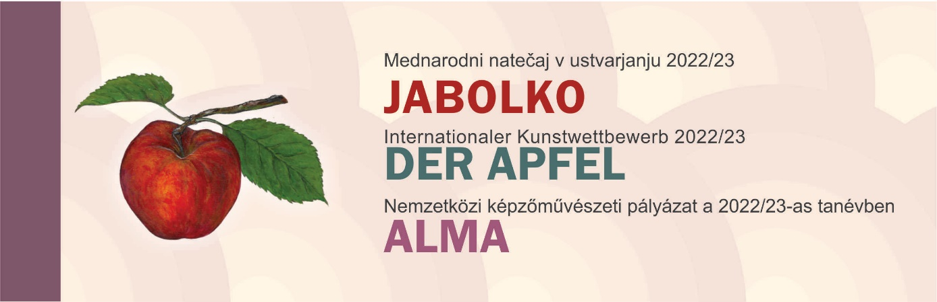

Jelentkezési lap – Őrségi Nemzeti Park Igazgatóság
Iskola:
Felkészítő tanár:
Alkotó(k): | 1.  2.  3.  4.  5.  6.  7.  8. …

